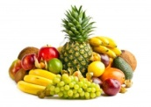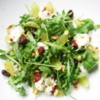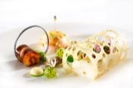
Menu OVE du 17 au 23 octobre 2022
 | Déjeuner | Dîner
Lundi  17/10 | Salade verte  Couscous  (Merguez, agneau)  Paupiette de poisson  Légumes tajine, semoule  Bleu  Compote maison aux spéculos | Salade de riz  Bouchée à la reine  Fromage blanc  Mousse café
Mardi  18/10 | Carottes râpées  Merlu sauce béarnaise Polenta / poêlée de champignons  Fromage blanc  Tarte aux pommes | Carottes râpées  Steak végétal  Purée pannais et PDT  Comté  Salade de fruits
Mercredi  19/10 | Macédoine  Hachis Parmentier  Hachis aux poissons  Façon bourguignonne  Brie  Fruit | Taboulé  Courgettes poêlées  Omelette fromage  Fromage blanc  Crème catalane
Jeudi  20/10 | Taboulé libanais  Roti de veau au thym  Filet poisson au thym  Flageolets  Petits suisses  Flan pâtissier | Salade de perle aux légumes  Tarte provençale  Kiri  Pêches aux sirop
Cabaret  Vendredi  21/10 | Poireaux vinaigrette  Quenelle de brochet  Sauce Nantua  Haricots plats / riz  Tome blanche  Fruit | Salade mexicaine  Cake emmental  Piperade  Fromage blanc  Ile flottante
Samedi  22/10 | Terrine de thon à l’échalotes  Cassoulet  Fromage blanc  Liégeois aux fruits | Salade verte garnie  Pizza fromages  Buche de chèvre  Compote
Dimanche  23/10 | Salade et œuf poché  Sauté de volaille à l’orange  Merlu à l’orange  Pommes rösti  Saint Félicien  Entremet Joconde | Salade de pois chiches  Flan de potiron à l’emmental  Croque fromage  Jambon chaud  Samos  Fruit

